PDP I- ZADANIA NA 18.05.2020r.-22.05.2020r.
Proszę wykonać poniższe zadania, a następnie przesłać zdjęcia wykonanych zadań na adres e- mail: ewcia580@gmail.com
Zadania możesz wydrukować, ale jeżeli to problem zadania można przepisać.
W razie pytań lub trudności proszę o kontakt

1. Rozwiąż krzyżówki:
a)
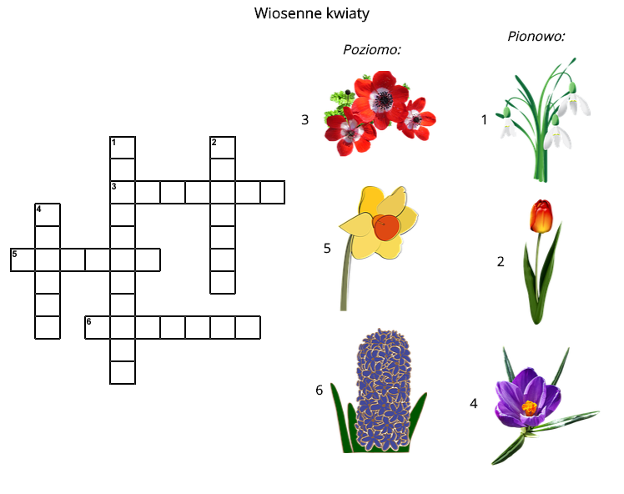

b)
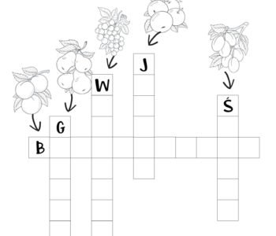

c)
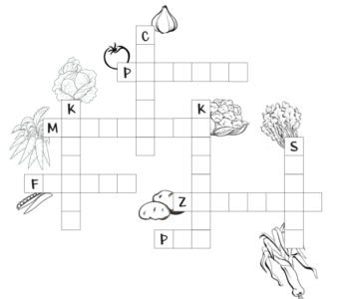
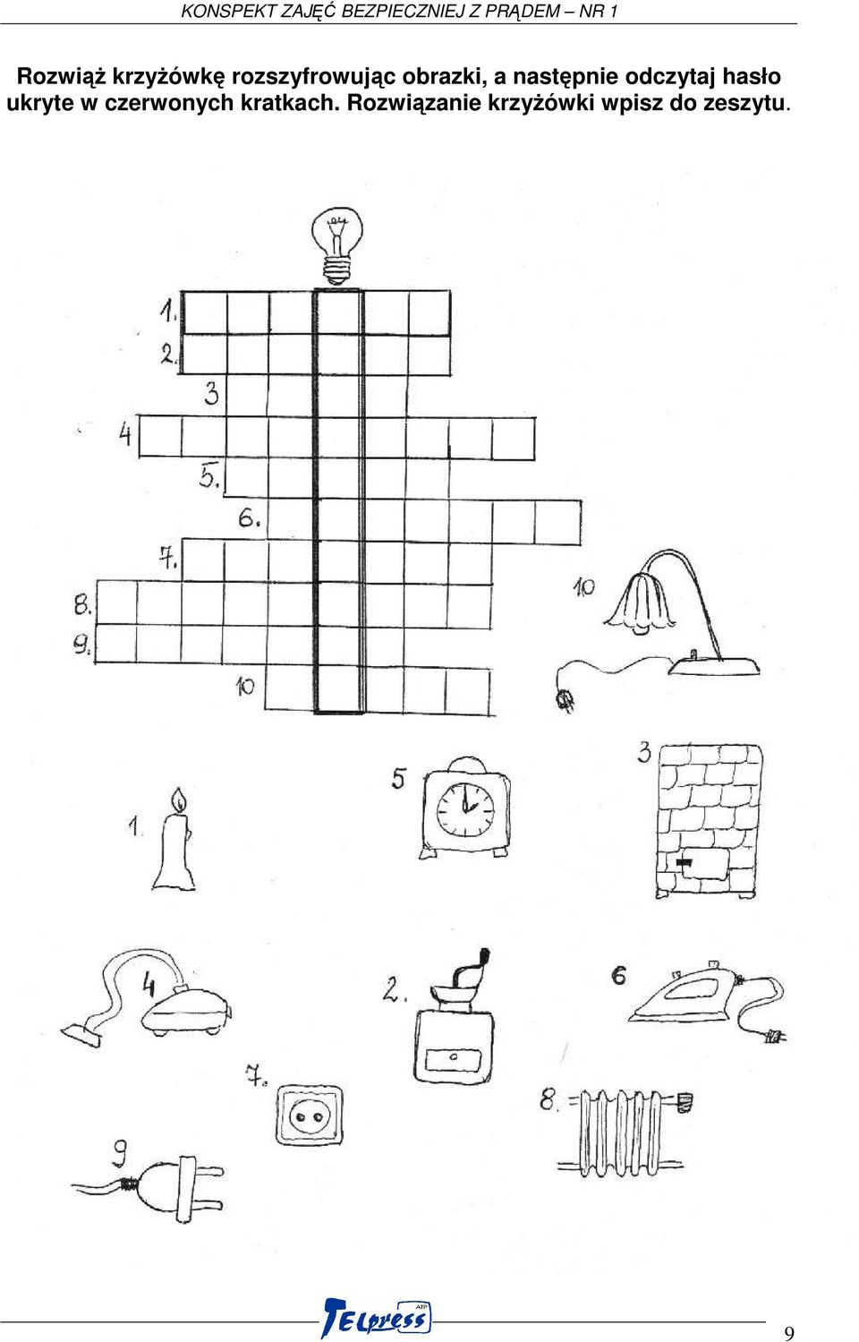
2. Połącz według wzoru:
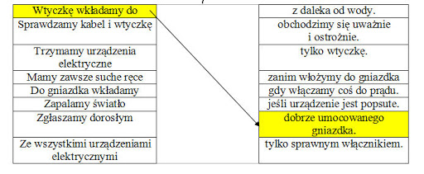

3. Rozwiąż krzyżówkę
